28.25.12.190
(код продукции)



Wi-Fi МОДУЛЬ ПРОМЫШЛЕННОГО НАЗНАЧЕНИЯ
CS532AE
наименование и индекс изделия

Технический паспорт

CS532AE.ПС
наименование документа

2025
СОДЕРЖАНИЕ
1 ОСНОВНЫЕ СВЕДЕНИЯ ОБ ИЗДЕЛИИ 3
2 ТЕХНИЧЕСКИЕ ХАРАКТЕРИСТИКИ 4
2.1.1 Описание изделия 4
2.1.2 Принцип работы 4
2.1.3 Технические характеристики изделия 5
2.1.4 Требования к монтажу изделия 5
2.2 Маркировка 7
3 КОМПЛЕКТНОСТЬ 7
4 ГАРАНТИИ ИЗГОТОВИТЕЛЯ 8
5 КОНСЕРВАЦИЯ 9
6 СВИДЕТЕЛЬСТВО ОБ УПАКОВЫВАНИИ 10
7 СВИДЕТЕЛЬСТВО О ПРИЕМКЕ 11
8 СВЕДЕНИЯ ОБ УТИЛИЗАЦИИ 12
9 ТРЕБОВАНИЯ БЕЗОПАСНОСТИ 12
9.1 Общие требования 12
10 УЧЕТ ТЕХНИЧЕСКОГО ОБСЛУЖИВАНИЯ 13
11 ХРАНЕНИЕ 14
12 СВЕДЕНИЯ О РЕКЛАМАЦИЯХ 15

Настоящий паспорт предназначен для ознакомления с техническими данными и устройством Wi-Fi модуль промышленного назначения CS532AE (далее по тексту – «изделие»).

- ОСНОВНЫЕ СВЕДЕНИЯ ОБ ИЗДЕЛИИ
Общие сведения об изделии приведены в таблице 1.

Таблица 1
Наименование изделия | Wi-Fi модуль промышленного назначения
Модель изделия | CS532AE
Артикул изделия | CS532AE
Описание | Предназначен для установки беспроводного соединения между внутренним блоком кондиционера и мобильными устройствами через локальную сеть Wi-Fi.
Назначение | Оборудование предназначено для использования в промышленных, коммерческих, общественных помещениях/зданиях; оборудование не предназначено для применения в быту
Размещение | Внутри здания /невзрывоопасное
Год выпуска | 2025
Cрок  службы | 10 лет
Информация о подтверждении соответствия | Оборудование подлежит подтверждению  соответствия в форме декларирования  требованиям технических регламентов Таможенного союза  ТР ТС 020/2011 «Электромагнитная совместимость технических средств»  ЕАЭС N RU Д-CN.РА03.В.57620/25 ОТ 11.04.2025 ДО 10.04.2030
Изготовитель | GREE ELECTRIC APPLIANCES, INC. OF ZHUHAI
Страна производства | Китай
Адрес изготовителя | West Jinji Road, Qianshan, Zhuhai, Guangdong, China, 519070
Торговая марка изделия | Pioneer
Уполномоченное лицо изготовителя | Закрытое акционерное общество «Холдинговая компания «Юнайтед Элементс Групп»  ОГРН 1097847130050, ИНН/КПП 7813443770/781301001  Юр. адрес: Россия, 197110, Санкт-Петербург, ул. Пионерская, 53, литер Л  Факт.адрес:Россия,197110,Санкт-Петербург, ул.Большая Разночинная, 32  Телефон: +7 (812) 718-55-11, факс: +7 (812) 718-55-14,  E-mail: info@uelements.com
- ТЕХНИЧЕСКИЕ ХАРАКТЕРИСТИКИ

2.1.1 Описание изделия

Wi-Fi модуль промышленного назначения CS532AE предназначен для установки беспроводного соединения между внутренним блоком кондиционера и мобильными устройствами через локальную сеть Wi-Fi.
Интеллектуальное управление:
1. Убедитесь, что на вашем смартфоне или планшете установлена стандартная система Android или iOS. Более подробная информация приводится в самом приложении;
2. Функция wi-fi не поддерживает имена сети на китайском языке;
3. Подключение и контроль устройств допускается только в режимах Wi-Fi и 4G hotspot;
4. Маршрутизаторы с шифрованием WEP не поддерживаются;
5. Рабочий интерфейс программы универсален для многих систем, поэтому функции управления могут не полностью соответствовать конкретной модели оборудования. Интерфейс программы может отличаться при обновлении приложения или при установке в другой операционной системе. При работе необходимо руководствоваться фактическим интерфейсом программы.
С помощью приложения пользователь может управлять работой устройств по заданному сценарию, может установить основные и дополнительные функции, создать группу пользователей (членов семьи).
Общий вид изделия представлен на рисунке 1.
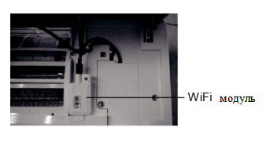
Рисунок 1

2.1.2 Принцип работы

Wi-Fi модуль — это приёмник беспроводного сигнала, который позволяет устройству-клиенту (например, смартфон, планшет) получить доступ к локальной сети и интернету по сети Wi-Fi. В зависимости от типа устройства Wi-Fi модули отличаются размерами, внешним видом и техническими данными.
Управление кондиционером через сеть wi-fi состоит из следующих действий:
- Установка Wi-Fi модуля;
- Установка приложения, которое разработано под определенную модель кондиционера;
- Регистрация;
- Подключение кондиционера к маршрутизатору (wi-fi роутеру), который предоставляет соединение с интернетом;
- Передача команд с мобильного устройства на кондиционер. Информация с мобильного устройства передается в облако, откуда поступает на маршрутизатор, передающий сигнал на Wi-Fi модуль, который обрабатывая информацию передает команды кондиционеру.

2.1.3 Технические характеристики изделия

Основные технические характеристики изделия приведены в таблице 2

Таблица 2

Характеристики | Единицы измерения | Значение
Вес нетто | кг | 0,034
Вес брутто | кг | 0,050
Размер упаковки ДхШхГ | мм | 30х210х95
Размер модуля ДхШхГ | мм | 30х21х17
Напряжение питания | В | 5
Протокол шифрования | - | TLS 1.2  TLS cipher suites: TLS_ECDHE_RSA_with_AES_256_GCM_SHA384
Диапазон частот | ГГц | 2.4-2.4835
Протокол радиосвязи |  | IEEE802.11 и bluetooth
Выходная мощность | дБм | 20
ERP | дБм | 20
Встроенная память | - | Есть
Функции программирования | - | Нет

2.1.4 Требования к монтажу изделия

Перед установкой проверьте, соответствует ли приобретенный Wi-Fi модуль данному блоку.
Этапы установки Wi-Fi модуля:
1. Откройте панель внутреннего блока, как показано на рисунке 2, и окрутите винт на крышке клеммного отсека.
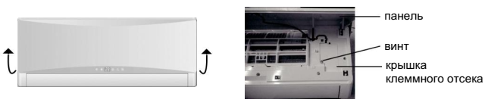
Рисунок 2

2. Откройте крышку клеммного отсека, как показано на рисунке 3, и вы увидите провод подключения WiFi (цвет провода подключения WiFi совпадает с цветом соединительного порта в модуле WiFi).
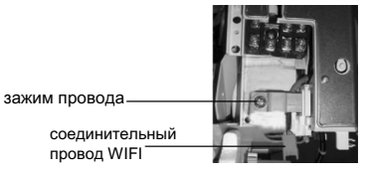
Рисунок 3
3. Снимите зажим провода. Вытяните соединительный провод WIFI из клеммного отсека, а затем подключите его к порту в модуле WiFi отсека, как показано на рисунке 4.

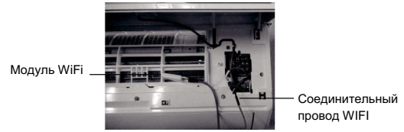

Рисунок 4

ПРЕДУПРЕЖДЕНИЕ: провод подключения WiFi должен проходить через канавку, иначе клеммный отсек не может быть закрыт.
4. Поместите модуль WiFi рядом с клеммным отсеком, как показано на рисунке 5. После установки в требуемой позиции прикрепите модуль WiFi с помощью винтов.
Обратите внимание: положение для размещения модуля WiFi может отличаться для разных моделей.

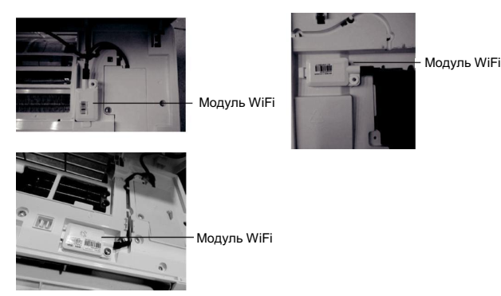

Рисунок 5

5. Уложите соединительный провод WiFi в паз, закройте крышку клеммный отсека и затяните винты.
6. Закройте панель внутреннего блока

2.2 Маркировка

Маркировка на коробке с изделием представлена на рисунке 7.



Рисунок 7

- КОМПЛЕКТНОСТЬ
Комплектность изделия приведена в таблице 3.

Таблица 3

Наименование изделия | Количество, шт.
- Wi-Fi модуль промышленного назначения CS532AE | 1
- Руководство по монтажу и эксплуатации | 1

- ГАРАНТИИ ИЗГОТОВИТЕЛЯ
Гарантийный срок на вай-фай модуль Pioneer составляет 3 месяца, если иной срок гарантии не будет согласован дополнительно, при условии соблюдения условий эксплуатации и проведения своевременного квалифицированного сервисного обслуживания с периодичностью и объемом работ в зависимости от условий эксплуатации и требований нормативных документов, принятых в РФ в
зависимости от типа оборудования.
Обязательства по предоставлению гарантийных обязательств в отношении товара не распространяются на случаи:
1) повреждения товара при транспортировке Покупателем;
2) нарушений правил монтажа, эксплуатации и хранения товара, в том числе условий питающего напряжения и условий наружного воздуха;
3) переделки и регулировки товара, установки дополнительного оборудования. Исключением является установка приобретенного дополнительного оборудования силами уполномоченного
Дилера или Сервисного центра;
4) использования товара не по назначению или не в соответствии с руководством по эксплуатации и
обслуживанию;
5) случайного или намеренного попадания инородных предметов, агрессивных веществ или жидкостей во внутренние либо на внешние части товара, а так же воздействия окружающей среды, такие как град, ураган, молния и прочие явления природы;
6) ремонта или сервисного обслуживания, произведенного не уполномоченным на то сервисным центром или третьими лицами;
7) отсутствия своевременного квалифицированного сервисного обслуживания товара;
8) выхода из строя оборудования по причине колебаний напряжения, несчастных случаев механического повреждения (внутреннего или внешнего), затопления, пожара;
9) изменения, удаления или приобретения неразборчивого вида заводского номера изделия.

- КОНСЕРВАЦИЯ
Дата | Наименование работ | Срок действия, годы | Должность, фамилия и подпись
1 | 2 | 3 | 4

Примечание:
1 Первую строку заполняет изготовитель изделия.

2 Последующие строки заполняют при эксплуатации.
- СВИДЕТЕЛЬСТВО ОБ УПАКОВЫВАНИИ

СВИДЕТЕЛЬСТВО ОБ УПАКОВЫВАНИИ

Проводной пульт дистанционного управления

типа: CS532AE

(наименование модели) (заводской номер)

Упакована: GREE ELECTRIC APPLIANCES, INC. OF ZHUHAI

(наименование или код изготовителя)

Согласно требованиям, предусмотренным в действующей технической документации.

- СВИДЕТЕЛЬСТВО О ПРИЕМКЕ

СВИДЕТЕЛЬСТВО О ПРИЕМКЕ

Проводной пульт дистанционного управления

типа: CS532AE

(наименование модели) (заводской номер)

Изготовлена и принята в соответствии с обязательными требованиями государственных (национальных) стандартов, действующей технической документацией и признана годной для эксплуатации.

- СВЕДЕНИЯ ОБ УТИЛИЗАЦИИ
Полная или частичная утилизация компонентов и материалов, составляющих изделие, регулируется нормативными правовыми актами Евразийского экономического союза (далее - "ЕАЭС"), законодательством государств-членов ЕАЭС, которое устанавливает порядок обращения с отходами, с опасными отходами, упаковочными материалами и с отходами от упаковочных материалов.

- ТРЕБОВАНИЯ БЕЗОПАСНОСТИ

ПРЕДУПРЕЖДЕНИЕ


Этот продукт нельзя устанавливать в агрессивных, легковоспламеняющихся или взрывоопасных средах, или в местах с особыми требованиями, таких как кухня. В противном случае это повлияет на нормальную работу или сократит срок службы устройства или даже приведет к пожару или серьезной травме. Что касается вышеперечисленных специальных мест, используйте специальный кондиционер с антикоррозийной или взрывозащищенной функцией.
Запрещается устанавливать проводной пульт в помещениях с высокой влажностью или под прямыми солнечными лучами, ронять, бросать и часто разбирать пульты, прикасаться к пультам мокрыми руками.
Не допускается установка проводного контроллера в местах, куда попадают прямые солнечные лучи.
Не допускается установка проводного контроллера рядом с высокотемпературным объектом или в месте, которое может быть забрызгано водой.
Самостоятельный монтаж и демонтаж проводного пульта запрещен. При возникновении неполадок необходимо обратиться в сервисный центр компании.
При монтаже необходимо соблюдать ряд предосторожностей. Электромагнитные помехи могут
привести к некорректной работе кондиционера.
Коммуникационные линии проводного пульта должны проходить отдельно от силовых кабелей
с минимальным зазором 20 см; в противном случае будут возникать помехи.
Если кондиционер на монтажной позиции подвергается воздействию электромагнитных помех, то в качестве коммуникационных кабелей проводного пульта необходимо использовать экранированную витую пару.
ВНИМАНИЕ: Установка модуля должна выполняться квалифицированными специалистами. В противном случае это может привести к травме или повреждениям. Не подавайте электропитание до завершения установки модуля.

9.1 Общие требования

Лица, допускаемые к эксплуатации изделия, его монтажу и обслуживанию должны быть обучены, проинструктированы и аттестованы на знание правил и норм техники безопасности.
Обучение, инструктаж, проверка знаний и допуск персонала к самостоятельной работе должны соответствовать требованиям Положения об аттестации в области промышленной безопасности, по вопросам безопасности гидротехнических сооружений, безопасности в сфере электроэнергетики, утвержденному Постановлением Правительства РФ от 25.10.2019 г. № 1365 «О подготовке и об аттестации в области промышленной безопасности, по вопросам безопасности гидротехнических сооружений, безопасности в сфере электроэнергетики».
- УЧЕТ ТЕХНИЧЕСКОГО ОБСЛУЖИВАНИЯ
Дата | Вид технического  обслуживания | Наработка |  | Основание  (наименование, номер и дата документа) | Должность, фамилия и подпись |  | Примечание
Дата | Вид технического  обслуживания | После последнего ремонта | С начала эксплуатации | Основание  (наименование, номер и дата документа) | Выполнившего  работу | Проверившего  работу | Примечание

- ХРАНЕНИЕ
Дата |  | Условия хранения | Вид хранения | Примечание
приемки на хранение | снятия с хранения | Условия хранения | Вид хранения | Примечание

- СВЕДЕНИЯ О РЕКЛАМАЦИЯХ
Порядок предъявления, рассмотрения претензий определяется уполномоченным изготовителем лицом и указывается в договоре поставки.
Все предъявленные рекламации, их краткое содержание и принятые меры должны быть зафиксированы в нижеследующей таблице:

Дата | Краткое содержание  предъявленной рекламации | Принятые меры

